01-07.06.2020r.
Temat: Koncert w Żelazowej Woli.
Wiem, że zbliża się dla Was „gorący” okres- czyli poprawianie ocen. Dlatego lekcja w tym tygodniu będzie troszkę luźniejsza, żebyście mieli czas i siłę na uzupełnianie zaległości. Mimo wszystko nie zapominajcie o obowiązku uczestniczenia w zajęciach i odrabianiu bieżących lekcji…
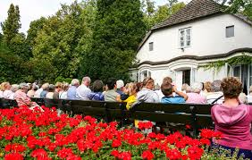
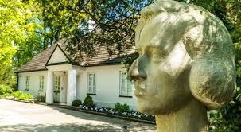
Chopin to kompozytor, którego muzyka często będzie obecna na naszych lekcjach. Dużo wiecie, a przynajmniej powinniście wiedzieć o jego życiu i twórczości, ale na tej lekcji zabiorę Was na prawdziwy koncert. Odwiedzimy Żelazową Wolę czyli miejsce gdzie urodził się Fryderyk Chopin.

Na każdym koncercie obowiązują pewne zasady. Przede wszystkim ubieramy się bardzo elegancko, a kiedy jesteśmy już na sali obowiązuje nas…
Koncertowa etykieta
Jest kilka rzeczy, o których bezwzględnie powinniśmy pamiętać idąc na koncert. Przestrzegając tych zasad umilimy ten czas nie tylko sobie, ale i sąsiadowi.
- Wyłączamy telefony komórkowe. To obowiązkowa i naczelna zasada. Nie ma nic gorszego niż nasz ukochany dżingiel wybrzmiewający pomiędzy dźwiękami spokojnej części symfonii albo, nie daj Boże, nokturnu na fortepian solo. Będzie obciachowo.
- Nie rozmawiamy w trakcie trwania koncertu. Wymiana opinii jest ważna, ale może poczekać do przerwy. Szept sceniczny nie jest wyjściem, tylko pogorszy sprawę.
- Nie wystukujemy rytmu, nie tupiemy nogami. Chyba że to koncert noworoczny, Festiwal Muzyki Wiedeńskiej albo czujemy przyzwolenie i wtedy nasz szczególny aplauz będzie aprobatą utworu i artystów.
- Nie szeleśćmy papierkiem od cukierka, nie zamykajmy głośno torebek. Bolące gardło to poważna sprawa, ale z reguły wiemy o tym przed koncertem. Lepiej znaleźć cukierka wtedy niż grzebać w torebce w trakcie wykonania utworu i powolnym odpakowywaniem z celofanu doprowadzać sąsiada do szału.
- Nie wiercimy się ostentacyjnie, nie ziewamy głośno, nie śpimy. Dla niektórych koncert jest, być może, przykrą koniecznością, ale dla większości wyczekiwanym wydarzeniem. Nie psujmy go innym chrapiąc w fotelu.
- Nie spóźniamy się i nie szukamy miejsca podczas trwania koncertu. To niegrzeczne,

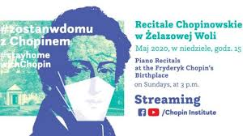
Niedzielne Recitale Chopinowskie w Żelazowej Woli to cykl koncertów plenerowych, które odbywają się w Domu Urodzenia Fryderyka Chopina w okresie od maja do września. Stanowią one część wieloletniej tradycji, zainicjowanej w 1954 roku przez prof. Zbigniewa Drzewieckiego, wybitnego polskiego pianistę i pedagoga. Recitale te są nadzwyczajną okazją do wysłuchania występów wybitnych polskich i zagranicznych pianistów, światowej sławy profesorów, a także laureatów Międzynarodowych Konkursów Chopinowskich.
Choć w dzisiejszych czasach plenerowe recitale wciąż mogą wywoływać głębokie przeżycia, z uwagi na obecną, pandemiczną sytuację formuła tego typu koncertowania przenosi się do Internetu. W każdą niedzielę na
facebookowym
oraz
youtubowym
kanale Narodowego Instytutu Fryderyka Chopina będzie można obejrzeć wyjątkowe transmisje.

Koncerty będą transmitowane w każdą niedzielę o godzinie 15.00 :
- na kanale YouTube Narodowego Instytutu Fryderyka Chopina link: TUTAJ.
- na Facebookowym profilu Narodowego Instytutu Fryderyka Chopina link: TUTAJ.

Jeżeli ktoś z Was nie zdąży obejrzeć bezpośredniej transmisji, może prześledzić jego powtórkę lub wybadać jeden z występów, który swoją premierę miał w maju.
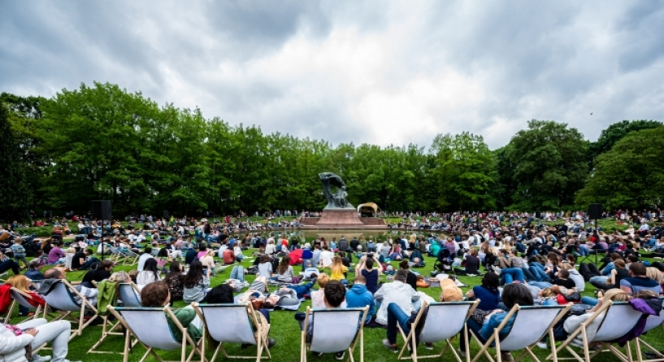
Choć Dom Urodzenia Fryderyka Chopina i Park w Żelazowej Woli pozostaje zamknięty do odwołania, recitale stanowią nadzwyczajną okazję – jak zapewnia NIFC, który jest organizatorem wydarzeń - do wysłuchania występów wybitnych polskich i zagranicznych pianistów, światowej sławy profesorów, a także laureatów Międzynarodowych Konkursów Chopinowskich.
W maju dla słuchaczy online zagrali:
3 maja – Krzysztof Książek; https://www.youtube.com/watch?v=wJdBt9Nid3c
10 maja – Paweł Wakarecy; https://www.youtube.com/watch?v=2HC6rhWVhDA
17 maja – Szczepan Kończal; https://www.youtube.com/watch?v=rOHTI6-0ld8&t=185s
24 maja –Marek Bracha; https://www.youtube.com/watch?v=L-uXuPx9reI
31 maja –Tomasz Ritter. https://www.youtube.com/watch?v=d7M22HidK-Y
W czerwcu zaplanowane są występy:
7 czerwca – Magdaleny Lisak;
14 czerwca – Aleksandry Świgut;
21 czerwca – Michała Szymanowskiego
28 czerwca – Szymona Nehringa.
W domciu
Pod tematem wpisz datę, imię i nazwisko wykonawcy, którego wysłuchałeś oraz utwory prezentowane podczas koncertu.
Notatki NIE WYSYŁAMY.
Uwaga!
Przypominam o wysyłaniu tylko zadanych prac, zarówno bieżących jak i zaległych. Wszyscy, którzy otrzymali ocenę niedostateczną, bo nie wysłali zadania, mogą je poprawić jeżeli w tym tygodniu doślą zaległości. Można również wysyłać na Teams’a.
Proszę nie wysyłać zapytania, co jest lub co było zadane – wszystkie prace „w domciu” były publikowane pod poszczególnymi tematami (sprawdzamy samodzielnie). Każde nadesłane zadanie oceniałam, wyjaśniałam błędy i odpowiedz wysyłałam na podany adres. Proszę sprawdzić swoje skrzynki i wypisać sobie oceny. Jeżeli zdarzyło się tak, że wysyłaliście pracę, a nie otrzymaliście odpowiedzi, proszę przysłać zrzut ekranu, ponieważ mogłam Was przeoczyć. Z góry za taką sytuację przepraszam i winę biorę na siebie. Oczywiście praca będzie sprawdzona tak jakby była wysłana w terminie.
Od kwietnia obowiązywała Was praca z muzyki, tak samo jak z innych przedmiotów. Wystawiając ocenę proponowaną z przedmiotu sugerowałam się również Waszą systematycznością lub jej brakiem. Brałam także pod uwagę ocenę z pierwszego semestru oraz oceny zdobyte w lutym i marcu.
Osoby, które mają oceny między/ między wysyłają poprawę pracy, z której dostali najsłabszą ocenę (dotyczy to również zadań, śpiewu czy gry na flecie zaliczanych przed pandemią w II semestrze)
Przypominam, że ocena na koniec roku może ulec jeszcze zmianie, jeżeli okaże się, że jakieś prace będą niedosłane (obniżona) lub przeciwnie – uzupełnione (podwyższona).
Jeżeli ktoś z Was ma pytania odnośnie oceny na koniec roku, proszę pisać na mój adres lub przyjść do szkoły na konsultacje w poniedziałek 01.06.2020r. w godz. 9.00-11.00 lub 09.06.2020r. w godz. 9.00-11.00.
Zapraszam

